
Délégation académique aux relations européennes et internationales
et à la coopération - DAREIC

Programme d’échanges régionaux en éducation et formation
Projet FEDER-INTERREG V OI

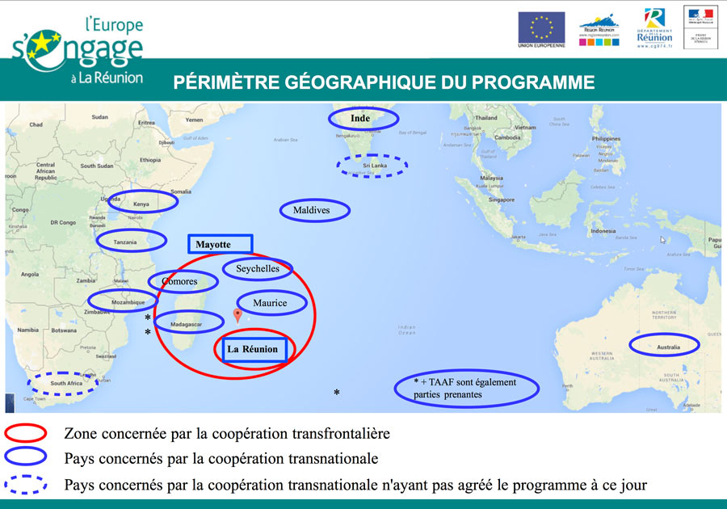

Nom de l’établissement porteur du projet | … … … … … … … … … … … … … … … … … … … … … … … … … … … … … … … … …
Nom et fonction du coordonnateur du projet | … … … … … … … … … … … … … … … … … … … … … … … … … … … … … … … … …
Coordonnées (électronique et téléphonique) du porteur de projet | … … … … … … … … … … … … … … … … … … … … … … … … … … … … … … … … …
Autre(s) personnel(s) mobilisé(s) autour du projet (identité et fonction) | … … … … … … … … … … … … … … … … … … … … … … … … … … … … … … … … …
Pays partenaires | Pays éligibles :  AU – Australia / FR974 – Réunion / IN – India / KE – Kenya / KM – Comoros / MG – Madagascar / MU – Maurice / MV – Maldives / MZ – Mozambique / SC – Seychelles / TF - French Southern and Antarctic Lands (OCT) / TZ – Tanzania / YT – Mayotte  Veuillez indiquer ici votre pays partenaire et la région concernée :  … … … … … … … … … … … … … … … … … … … … … … … … … … … … … … … … …  Disposez-vous d’un partenariat déjà formalisé ? OUI / NON  En cas de réponse positive, merci de joindre la copie de votre partenariat (accord d’appariement, convention, lettre d’intention, lettre d’accueil, ou tout autre document attestant d’une élaboration conjointe du projet).  En cas de réponse négative, à quelle échéance pensez-vous disposer d’un partenariat ?  … … … … … … … … … … … … … … … … … … … … … … … … … … … … … … … … …  N.B. Les projets ne s’inscrivant pas dans le cadre d’un partenariat avec une institution éducative du pays d’accueil ne sont pas éligibles à ce dispositif.
Périodes concernées | Années scolaires :  2018-2019 / 2019-2020 / 2020-2021 (si engagement des crédits en 2020)  Dates prévisionnelles de mobilité : … … … … … … … … … … … … … … … … … … …
Publics cibles | Publics éligibles :  Collégiens, Lycéens (pré-baccalauréat – voies générale, technique et professionnelle – et post-baccalauréat) / Apprentis / Personnels éducatifs  Précisez ici le public concerné par l’action que vous proposez :  … … … … … … … … … … … … … … … … … … … … … … … … … … … … … … … … …
Type de candidature | ⧠ Individuelle  ⧠ Au sein du groupe académique
Description du programme | Ensemble coordonné d’actions prenant appui sur des partenariats scolaires ou institutionnels.  Programme s’articulant autour de :  Action 1 : voyages ou échanges scolaires  1. a. échanges scolaires de groupes (réciprocité)  1. b. voyages scolaires sans réciprocité (mobilités sortantes ou entrantes)  Action 2 : périodes de scolarisation individuelle  2. a. mobilités individuelles 1 mois  2. b. mobilités individuelles 3 mois  2. c. mobilités individuelles 6 mois  Action 3 : période de formation en milieu professionnel  (si possibilité de prise en charge impossible dans le cadre du dispositif Stages en Entreprises Hors Académie pour des raisons de durée, de période ou d’inéligibilité du public)  Action 4 : mobilité des personnels éducatifs (pédagogues ou encadrants)  4. a. encadrement de mobilités scolaires (accompagnateurs de l’action 1)  4. b. missions de coopération éducative (mobilités de formation sortantes et entrantes)  4. c. visites d’étude  Soutien financier minimum* proposé pour les mobilités depuis La Réunion : coût transport aérien international et local.  Soutien financier proposé pesronnels éducatifs accueillis à La Réunion : 85 % des titres de transport aérien / contrepartie de 15 % à apporter par le pays partenaire sur le montant total des titres de transport aérien).  * Selon le nombre de projets déposés, le montant du soutien financier pourrait être revu à la hausse. Outre la prise en charge à 100 % des titres de transport (pour les mobilités sortantes), des forfaits hébergement pourraient être ajoutées pour les actions 2,3 et 4.  Veuillez indiquer ici l’action concernée et décrire succinctement votre projet en prenant soin de mettre en exergue la dimension partenariale de votre projet. Il convient en effet de démontrer le bénéfice de votre action pour votre partenaire.  … … … … … … … … … … … … … … … … … … … … … … … … … … … … … … … … …  … … … … … … … … … … … … … … … … … … … … … … … … … … … … … … … … …  … … … … … … … … … … … … … … … … … … … … … … … … … … … … … … … … …  … … … … … … … … … … … … … … … … … … … … … … … … … … … … … … … … …
Objectifs de la fiche action auquel participe le présent dispositif | Veuillez noter que ce dispositif s’inscrit dans le cadre d’une fiche action proposé par le rectorat, validée par l’UE et qui vise à :  1/ Soutenir les établissements secondaires et supérieurs des pays de la COI dans le cadre de la construction d’un espace de connaissance de haut niveau, par le biais :  (a) d’échanges entre établissements d'enseignement de haut niveau permettant la construction d'un réseau dans les pays de la COI autour d’objectifs pédagogiques,  (b) de démarches d’équivalence et d’harmonisation de corpus d’enseignement, des expertises internationales et la mobilisation des équipes pédagogiques sur des périodes annuelles ou plus,  en s’appuyant naturellement sur des moyens technologiques et des mesures innovantes (MOOC) qui auront pour effet de faciliter la mise en oeuvre, d’atteindre le plus grand nombre et permettre une mobilité « physique » appropriée et optimisée.  2/ Élever le niveau de compétence dans la zone océan Indien, par la formation initiale et professionnelle, la mobilité et les échanges d'expérience.  3/ Structurer les transferts de connaissances, de savoir-faire et de bonnes pratiques entre les pays de la COI et l’inscrire dans une démarche véritablement partenariale.  4/ Augmenter le nombre de participants à des initiatives de mobilité et à des programmes d'échanges spécifiques permettant la formation de cadres de haut  niveau.  À la lecture de ces objectifs, pouvez-vous précisez comment votre projet contribue à la réalisation d’au moins un d’entre eux ?  … … … … … … … … … … … … … … … … … … … … … … … … … … … … … … … … …  … … … … … … … … … … … … … … … … … … … … … … … … … … … … … … … … …  … … … … … … … … … … … … … … … … … … … … … … … … … … … … … … … … …  … … … … … … … … … … … … … … … … … … … … … … … … … … … … … … … … …  … … … … … … … … … … … … … … … … … … … … … … … … … … … … … … … … …
Critères d’éligibilité des projets retenus | Citer comment au moins deux des critères de coopération suivants sont remplis :  1/ Élaboration commune du projet  2/ Mise en oeuvre commune du projet  3/ Dotation en effectifs  4/ Financement commun du projet  … … … … … … … … … … … … … … … … … … … … … … … … … … … … … … … … …  … … … … … … … … … … … … … … … … … … … … … … … … … … … … … … … … …  … … … … … … … … … … … … … … … … … … … … … … … … … … … … … … … … …  … … … … … … … … … … … … … … … … … … … … … … … … … … … … … … … … …
Calendrier prévisionnel succinct des travaux de mise en œuvre du projet | … … … … … … … … … … … … … … … … … … … … … … … … … … … … … … … … …  … … … … … … … … … … … … … … … … … … … … … … … … … … … … … … … … …  … … … … … … … … … … … … … … … … … … … … … … … … … … … … … … … … …  … … … … … … … … … … … … … … … … … … … … … … … … … … … … … … … … …

Visa du chef d’établissement

Document à annexer :

1/ Un budget prévisionnel en équilibre (recettes/dépenses) précisant une prise en charge à 100 % des titres de tansport (FEDER-INTERREG V OI).

2/ Un document attestant que votre projet s’inscrit bien dans le cadre d’un partenariat.

